Pressemitteilung

- Kältetrockner in dritter Generation
- Beko Technologies präsentiert die neuen Drypoint RA III

Neuss, 08. April 2024. Beko Technologies bringt jetzt die dritte Generation seiner bewährten Druckluft-Kältetrockner Drypoint RA auf den Markt. Die neuen Systeme sind in fünf verschiedenen Baugrößen für Leistungen von 20 m³/h bis 3000 m³/h und als luft- oder wassergekühlte Modellspezifikationen erhältlich.

Anwender profitieren von größerer Prozesssicherheit und Energieeffizienz. Das moderne Design mit den gegenüber der zweiten Gerätegeneration deutlich kompakteren Abmessungen bei gleicher Leistung steht für zuverlässige Drucklufttrocknung. Beko Technologies integriert in die Kältetrockner Drypoint RA III serienmäßig den elektronisch niveau-geregelten Kondensatableiter Bekomat. Der Kondensatableiter wird über die zentrale Steuereinheit der Kältetrockner überwacht. Die sehr gute Zugänglichkeit aller Komponenten reduziert den Aufwand für Servicearbeiten.

Umweltfreundliches Kältemittel
Die neuen Drypoint RA III Kältetrockner verwenden das umweltfreundliche Kältemittel R513A mit niedrigem GWP und ASHRAE A1-Klassifizierung für Nichtentflammbarkeit sowie null Ozonabbaupotenzial (ODP). Die Reduzierung der Kältemittelmenge um durchschnittlich 33 % gegenüber der zweiten Gerätegeneration schont die Umwelt.

Intelligente Steuerung
Beko Technologies hat die dritte Generation der Kältetrockner Drypoint RA mit fortschrittlichen Steuereinheiten ausgestattet. Die kleineren Modelle für Volumenströme bis zu 960 m³/h verfügen über eine einfach zu bedienende LED-Steuerung mit großem Display. Die leistungsstärkeren Modelle für Volumenströme bis zu 3000 m³/h haben einen Touchscreen-Controller. Wichtige Angaben zu Temperatur und Druck sowie weitere Betriebsparameter werden live abgebildet. Alle Kältetrockner sind mit einem Modbus RTU ausgerüstet und daher IIoT-fähig. Bediener profitieren von sofort ersichtlichen Alarmmeldungen mit Zeit- und Datumsstempel sowie Berichten zum Download.

Wärmetauscherdesign spart Energie
Ein besonderes Merkmal ist das neue horizontale Design der integrierten Wärmetauscher, welches sich von denen in herkömmlichen Kältetrocknern stark unterscheidet. So wird der Druckverlust minimiert und Energie gespart. Die Modellversionen für Volumenströme ab 370 m³/h steigern durch einen optimierten Mikrokanal-Kondensator ihre Kühleffizienz. Das ermöglicht den Einsatz eines kleineren Kältemittelkompressors und damit zusätzliche Energie- und Kosteneinsparungen.

Die neuen Kältetrockner Drypoint RA III verfügen darüber hinaus über ein patentiertes Heißgas-Bypass-Ventil mit externem Druckausgleich. Die Technologie sorgt für einen präzisen und stabilen Drucktaupunkt von 3°C. So wird ein Einfrieren verhindert und Anwender haben maximale Prozesssicherheit.

Pressekontakt:
BEKO TECHNOLOGIES GmbH AzetPR
International Public Relations GmbH
Rainer Stützel Holger Werner
Im Taubental 7 Wrangelstraße 111
41468 Neuss 20253 Hamburg
Tel.: +49 2131 988-280 +49 40 / 41 32 70 33
Mail: rainer.stuetzel@beko-technologies.com werner@azetpr.com
Web: www.beko-technologies.com www.azetpr.com

Über BEKO TECHNOLOGIES:
Die Beko Technologies GmbH entwickelt, fertigt und vertreibt Komponenten und Systeme für die Aufbereitung und das Management von Druckluft. Das unabhängige Familienunternehmen mit Hauptsitz in Neuss wurde 1982 gegründet und ist heute mit über 600 Mitarbeitern und 16 Betriebsstätten rund um den Globus international aufgestellt. Das Kompetenz- und Leistungsspektrum reicht von der Aufbereitung von Druckluft durch Filtration und Trocknung über die bewährte Kondensattechnik bis hin zu Instrumenten für die Qualitätskontrolle und -messung. Beko Technologies berät produzierende Unternehmen branchenunabhängig, um die optimale Lösung für ihre Druckluftaufbereitung zu finden und die Einhaltung der geforderten Qualität und die Energieeffizienz im Prozess sicherzustellen. (www.beko-technologies.com)
Weitere Informationen unter: https://www.beko-technologies.com

Bildmaterial:

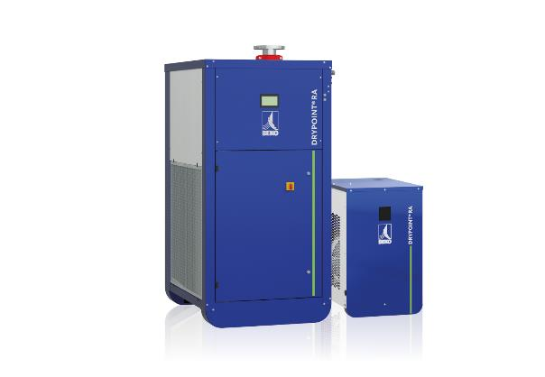
BU: Die Druckluft-Kältetrockner Drypoint RA III kombinieren Prozesssicherheit und Energieeffizienz. (© Beko Technologies)

